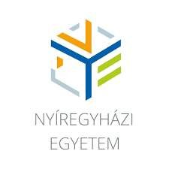
JEGYZŐKÖNYV
hallgató zárófoglalkozásáról
A zárófoglalkozás időpontja:
helye:
csoport:
tevékenységi területe:
anyaga:
A zárófoglalkozás értékelése, megjegyzések, észrevételek: (Szempontok: a tervezet minősége, a foglalkozás lebonyolítása, alkalmazott módszerek, eljárások, eszközök indokoltsága, az önelemző értékelés minősége, a hallgató pedagógiai személyisége.)

A zárófoglalkozás érdemjegye:
betűvel: ................................. számmal: ..............................................

, 2024.

a bizottság tagja a bizottság elnöke

Nyíregyházi Egyetem Óvó- és Tanítóképző Intézet

4400 Nyíregyháza, Sóstói út 31/b

Telefon: (42) 599 476

